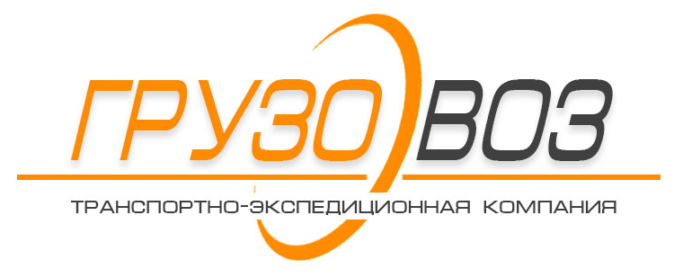
Полное наименование организации | Общество с ограниченной ответственностью «ГРУЗОВОЗ»
Сокращенное наименование организации | ООО «ГРУЗОВОЗ»
Юридический адрес (он же фактический и почтовый адрес) | 141021, Московская область,  г. Мытищи, ул. Летная дом 40А, этаж 3, помещение 5
ОГРН | 1195053008314
ИНН | 5029239270
КПП | 502901001
Расчетный счет | 40702810301860000481
Корр. счет | 30101810200000000593
БИК | 044525593
Наименование банка | АО "АЛЬФА-БАНК" г. Москва
Должность Руководителя организации | Генеральный директор,  действует на основании Устава
ФИО руководителя (полностью) | Толмачев Дмитрий Сергеевич
ФИО гл. бухгалтера (полностью) | Толмачев Дмитрий Сергеевич
Телефоны: | 8 (495) 133-05-63
E-mail: | tkgruzovoz@mail.ru
Сайт: | http://tk-gruzovoz.ru/
Коды статистики | ОКВЭД  49.41 Деятельность автомобильного грузового транспорта  (основной вид деятельности)

